Результаты голосования
в детское представительств по вопросам обеспечения прав детей в РК

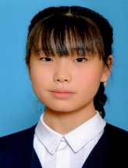 | Хан Ксения  142 голоса
Горькова Екатерина
78 голосов

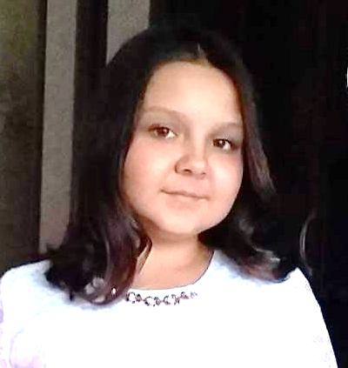 | Свинобой Анна  68 голосов
Алексеева Анастасия-
66 голосов

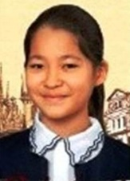 | Сейтбекова Сабина  62 голоса
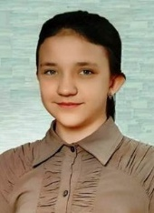 | Ефремова Виолетта  47 голосов

